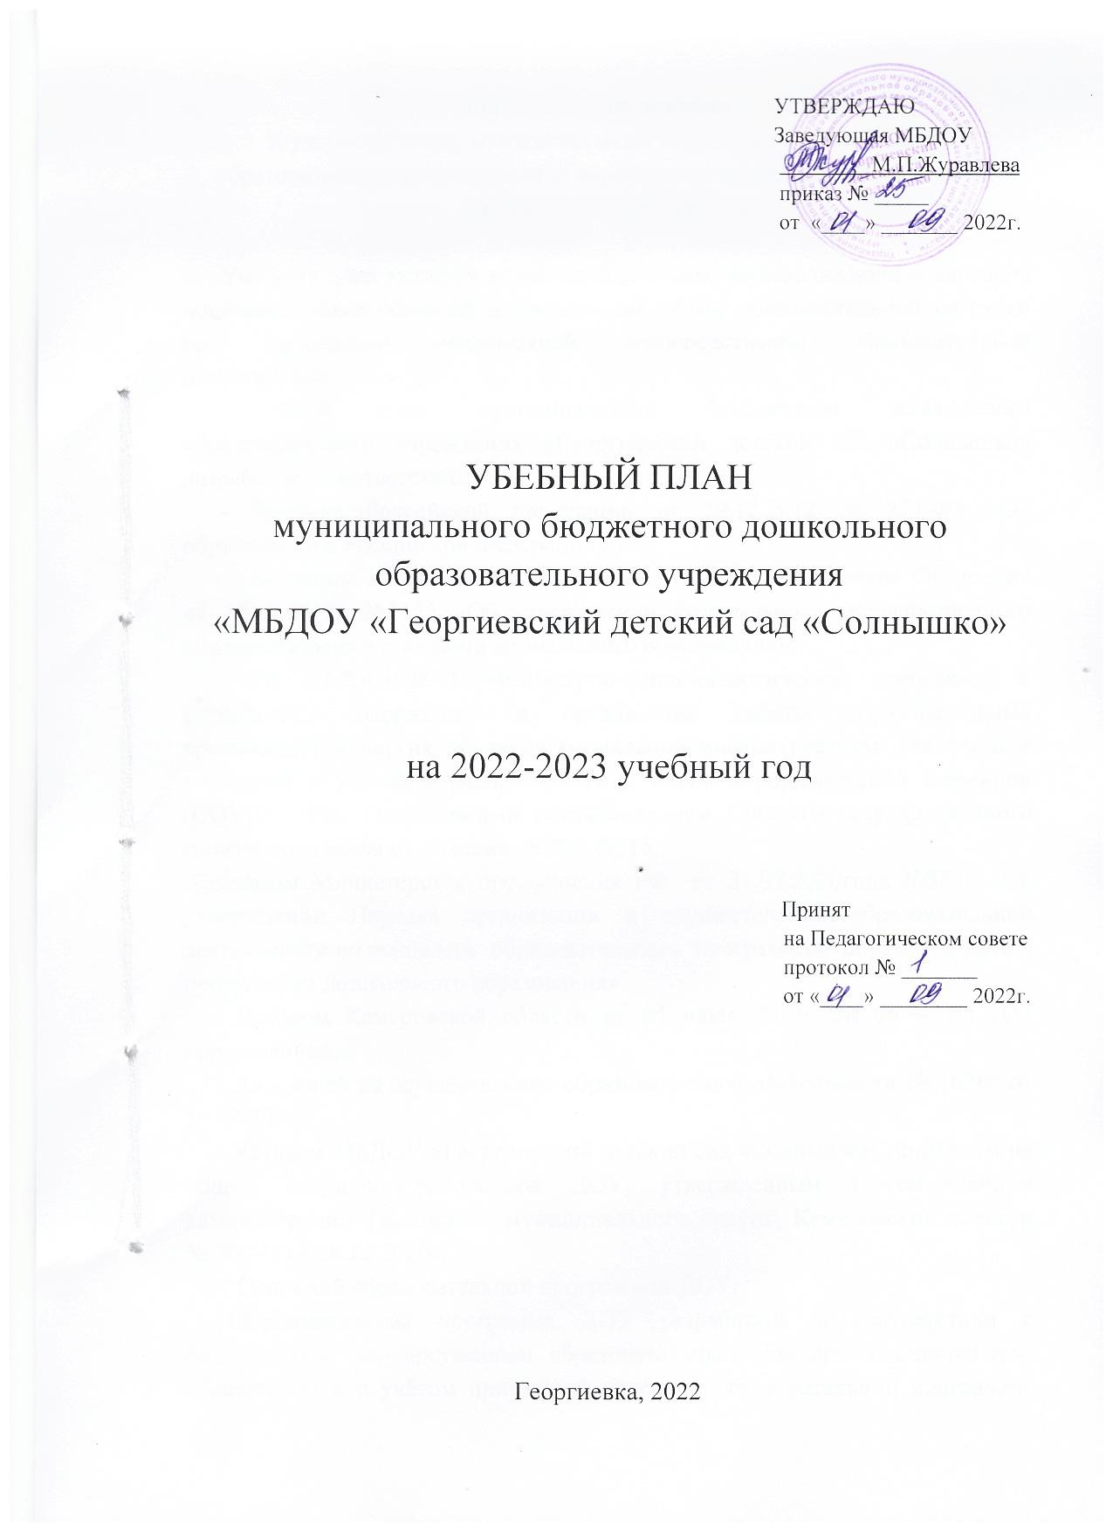

Пояснительная записка
К учебному плану муниципального бюджетного дошкольного образовательного учреждения «Георгиевский детский сад «Солнышко»
на 2022-2023 учебный год

Учебный план является нормативным актом, устанавливающим перечень образовательных областей и допустимый объем образовательной нагрузки при проведении непрерывной непосредственно образовательной деятельности.
Учебный план муниципального бюджетного дошкольного образовательного учреждения «Георгиевский детский сад «Солнышко» разработан в соответствии с:
- Законом Российской Федерации от 29.12.2012 № 273-ФЗ «Об образовании в Российской Федерации»;
- Приказом Министерства образования и науки Российской Федерации от 17.10.2013г №1155 «Об утверждении федерального государственного образовательного стандарта дошкольного образования»;

- Приказом Министерства образования и науки РФ от 30 августа 2013 г. № 1014 «Об утверждении Порядка организации и осуществления образовательной деятельности по основным общеобразовательным программам - образовательным программам дошкольного образования»;
- СанПиН 3.1/2.4.3598-20 «Санитарно-эпидемиологические требования к устройству, содержанию и организации работы образовательных организаций и других объектов социальной инфраструктуры для детей и молодежи в условиях распространения новой коронавирусной инфекции (COVID -19)», утвержденный постановлением Главного государственного санитарного врача от 30 июня 2020г. № 16;
-Приказом Министерства просвещения РФ от 31.07.2020года №373 «Об утверждении Порядка организации и осуществления образовательной деятельности по основным образовательным программам- образовательным программам дошкольного образования»
- Законом Кемеровской области от 05 июля 2013г. № 86 – ЗО «Об образовании»;
- Лицензией на осуществление образовательной деятельности № 16366 от 20.09.2016г;
- Уставом МБДОУ «Георгиевский детский сад «Солнышко», принятом на общем собрании работников ДОУ, утвержденным Постановлением администрации Тяжинского муниципального округа Кемеровской области № 300-П от 28.12.2020г;
- Основной образовательной программой ДОУ.
Образовательная программа ДОУ разработана в соответствии с федеральным государственным образовательным стандартом дошкольного образования и с учётом примерной основной образовательной программы дошкольного образования. Утверждена приказом заведующего МБДОУ (№ 17от 01.09. 2017г.)
В учебном плане установлено соотношение между обязательной частью и частью, формируемой участниками образовательных отношений:
- обязательная часть составляет 68 % от общего нормативного времени, отводимого на освоение основной образовательной программы дошкольного образования. В нее включены образовательные области:
- социально-коммуникативное развитие;
- познавательное развитие;
- речевое развитие;
- художественно-эстетическое развитие;
- физическое развитие.
Все они реализуются через Примерную образовательную программу дошкольного образования «От рождения до школы» под редакцией Н.Е. Вераксы, Т.С. Комаровой, М.А. Васильевой.
Обязательная часть Программы отражает комплексность подхода, обеспечивая развитие детей во всех пяти образовательных областях.

- часть, формируемая участниками образовательных отношений составляет 32% от общего нормативного времени, отводимого на освоение основной образовательной программы дошкольного образования. В нее входят:
- программа «Цветные ладошки», И.А.Лыкова (художественно-эстетическое развитие –рисование, конструирование);
- программа «Физическая культура – дошкольникам», Л.Д.Глазырина (физическое развитие);
- программа «Играем в сказку: Сказкотерапия и занятия по развитию связной речи дошкольников», О.М .Шорохова (речевое развитие);
-программа «Обучение дошкольников грамоте», Н.С.Варенцова (речевое развитие – обучение грамоте);
- программа «Ознакомление с предметным и социальным окружением», О.В.Дыбина (познавательное развитие-ознакомление с социальным миром);

-Программа «Формирование элементарных математических представлений», И.А.Помораева, В.А.Позина (познавательное развитие-ФЭМП)
- программа «Умные пальчики» И.А. Лыкова (конструирование в детском саду. Младшая подгруппа)
- Примерная парциальная образовательная программа дошкольного образования. Экономическое воспитание дошкольников: формирование предпосылок финансовой грамотности. Для детей 5 -7 лет.
Часть, формируемая участниками образовательных отношений, обеспечивает вариативность образования, отражает специфику образовательного учреждения, выбор тех форм работы с детьми, которые соответствуют потребностям и интересам детей, а также возможностям педагогического коллектива.
В МБДОУ «Георгиевский детский сад «Солнышко» в 2022-2023 учебном году функционирует 2 разновозрастные группы:
Первая разновозрастная группа:
- Вторая подгруппа раннего возраста (от 2 до 3 лет);
- Младшая подгруппа (от 3 до 4 лет);
Вторая разновозрастная группа:
- Средне-старшая подгруппа (от 4 до 6 лет);
- Подготовительная к школе подгруппа (от 6 до 7 лет).

Количество и продолжительность непрерывной непосредственно образовательной деятельности устанавливаются в соответствии с санитарно-гигиеническими нормами и требованиями (СанПиН 2.4.1.3049-13):
Продолжительность непрерывной непосредственно образовательной деятельности:
- для детей от 2 до 3 лет – не более 10 минут,
- для детей от 3 до 4 лет – не более 15 минут,
- для детей от 4 до 5 лет – не более 20 минут,
- для детей от 5 до 6 лет – не более 25 минут,
- для детей от 6 до 7 лет – не более 30 минут.
Перерывы между периодами непрерывной непосредственно образовательной деятельности – не менее 10 минут.
Образовательная деятельность с детьми старшего дошкольного возраста может осуществляться во второй половине дня после дневного сна. Её продолжительность составляет не более 25 – 30 минут в день. В середине непрерывной непосредственно образовательной деятельности статического характера проводятся физкультурные минутки.
Образовательную деятельность, требующая повышенной познавательной активности и умственного напряжения детей, организуется в первую половину дня.

Учебный план образовательной деятельности МБДОУ «Георгиевский детский сад «Солнышко»
Направления  развития ребенка (образовательные области) | Непосредственно образовательная деятельность/  НОД | Вторая подгруппа раннего возраста |  | Младшая  подгруппа |  | Средне-старшая подгруппа |  | Подготовительная  подгруппа
 |  | 2-3 года |  | 3- 4года |  | 4- 6 лет |  | 6 -7 лет
 |  | Количество НОД в
 |  | нед | год | нед | год | нед | год | нед | год
Обязательная часть
Социально-коммуникативное развитие |  | реализуется ежедневно через все виды деятельности, в режимных моментах и самостоятельной деятельности
Познавательное развитие | познавательно-исследовательская деятельность | реализуется ежедневно через все виды деятельности, в режимных моментах и самостоятельной деятельности
 | ознакомление с окружающим миром | 1 | 37 | 1 | 37 | 1 | 37 | 1 | 37
 | ФЭМП | 1 | 37 | 1 | 37 | 1 | 37 | 1 | 37
Речевое развитие | развитие речи | 1 | 37 | 1 | 37 | 1 | 37 | 1 | 37
 | приобщение к худож.литературе | ежедневно
Художественно-эстетическое развитие | музыка | 2 | 74 | 2 | 74 | 2 | 74 | 2 | 74
 | рисование |  |  |  |  | 1 | 37 | 1 | 37
 | лепка |  |  | 0.5 | 37 | 0.5 | 37 | 0.5 | 37
 | аппликация |  |  | 0.5 |  | 0.5 |  | 0.5
 | лепка/конструиров. | 1 | 37
 | конструктивно-модельная деятельность | реализуется ежедневно через все виды деятельности, в режимных моментах и самостоятельной деятельности
Физическое развитие | в помещении | 1 | 37 | 1 | 37 | 1 | 37 | 1 | 37
 | на прогулке | 1 | 37 | 1 | 37 | 1 | 37 | 1 | 37
ИТОГО: 1258ч. |  | 8 | 296 | 8 | 296 | 9 | 333 | 9 | 333
Часть, формируемая участниками образовательных отношений
Художественно-эстетическое развитие («Цветные ладошки») | рисование  конструирование | 1 | 37 | 1  1 | 37  37 | 1 | 37 | 1 | 37
Речевое развитие («Играем в сказку: сказкотерапия и занятия по развитию речи дошкольников») | развитие речи |  |  |  |  |  |  | 1 | 37
Речевое развитие (Программа «Обучение дошкольников грамоте» | обучение грамоте |  |  |  |  | 1 | 37 | 1 | 37
Познавательное развитие (Ознакомление с предметным и социальным миром) | ознакомление с социальным миром |  |  |  |  | 1 | 37 | 1 | 37
Познавательное развитие (Формирование элементарных математических представлений) | ФЭМП |  |  |  |  | 1 | 37 | 1 | 37
Физическое развитие («Физическая культура-дошкольникам») | в помещении | 1 | 37 | 1 | 37 | 1 | 37 | 1 | 37
Познавательное развитие (формироваание предпосылок финансовой грамотности) |  |  |  |  |  |  |  | 1 | 18
ИТОГО: 610 |  | 2 | 74 | 3 | 111 | 5 | 185 | 6 | 240
ВСЕГО: 1868 ч. |  | 10 | 370 | 11 | 407 | 14 | 518 | 15 | 573

